COMPTE-RENDU — TP 1
À remplir et à rendre

Identité
Nom(s) et prénom(s) : Sara Ariby Filière / groupe : BDIO 2e année
Date : 27/09/2026 Option de dataset choisie (A / B / C) : A Modèle PLM utilisé : DistilBERT

Résultats
Approche | Accuracy | F1 | Temps d'entraînement | Coût (GPU / €)
A — Baseline (TF-IDF + LR) | 0.9852 | 0.9864 | 31.2996 | Nvidia Tesla T4
B — PLM gelé (features) | 0.9919 | 0.9926 | 297.6808 | Nvidia Tesla T4
C — PLM fine-tuné (optionel)
Bonus — LLM prompté | 1.0 | 1.0 | 29.6414 | gemini-3.5-flash-lite
Matrice de confusion (coller une capture) :

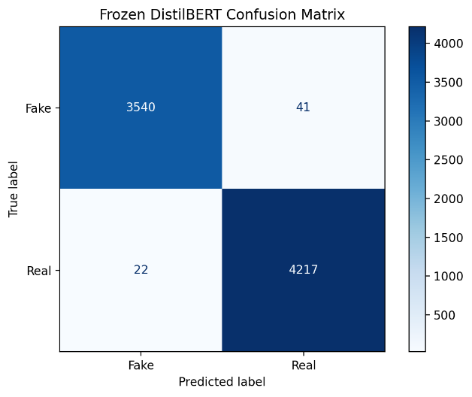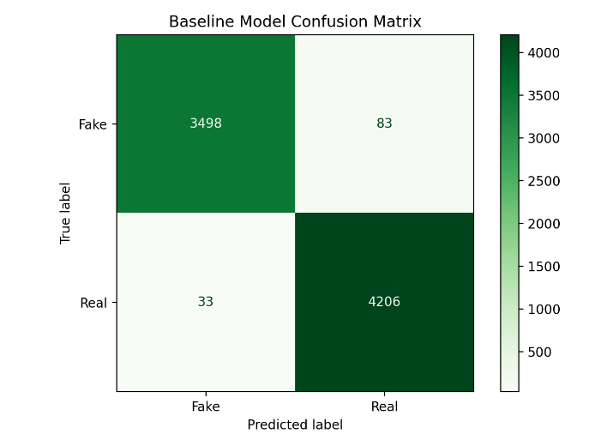

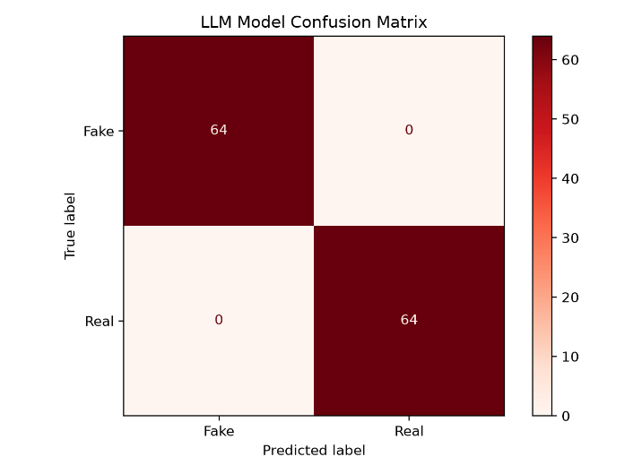

Réponses aux questions
Q1. Les classes sont-elles équilibrées ? Quel impact sur le choix de la métrique (accuracy vs F1) ?
Oui, les classes sont équilibrés, donc il n’y a pas d’impact sur l`accuracy et F1
Q2. Quel score obtient la baseline TF-IDF + régression logistique ?
La baseline TF-IDF + régression logistique obtient une accuracy de 0.9852 et un F1-score de 0.9864
Q3. PLM gelé vs baseline : quel gain ? Pourquoi les embeddings contextuels aident-ils ?
Le PLM gelé obtient une accuracy de 0.9919 contre 0.9852 pour la baseline, soit un gain de 0.67 point de pourcentage.
Q4. Fine-tuning vs PLM gelé : quel gain ? À quel coût (temps, GPU) ?
__________________________________________________________________________________
Q5. Matrice de confusion : quelles classes se confondent ? Donnez 2 exemples d'erreurs et une hypothèse.
Dans les deux modèles, l'erreur dominante est Fake classé comme Real
Q6. Quel modèle choisiriez-vous pour la production, et pourquoi (qualité, coût, latence) ?
Le PLM gelé gagne seulement 0,67 pt d'accuracy pour ~9,5x plus de temps de calcul, mem chose pour le LLM, donc la baseline est plus adaptée
Q7. Comment avez-vous évité le sur-apprentissage et la fuite test-in-train ?
En construisant le vocabulaire TFIDF seulement par rapport à la base de données d`entrainement
Q8. Bonus : un LLM bien prompté fait-il mieux — ou moins cher — que votre PLM fine-tuné ?
Il serait plus cher si on augmenterait le nombre d`articles injectes dans le prompt

Décision & justification
Modèle retenu pour la production et pourquoi (qualité / coût / latence, chiffres à l'appui) :
Le modele le plus adapté est la baseline classique pour sa simplicite dans le calcul et le cout du temps

Limites & pistes d'amélioration
Ajout de plus de modeles de classification comme les reseaux de neurones, exploration avancé des donnees (PCA, extraction plus avancé des features)

